Министерство науки и высшего образования Российской Федерации Федеральное государственное бюджетное образовательное учреждение высшего образования «Сыктывкарский государственный университет имени Питирима Сорокина»

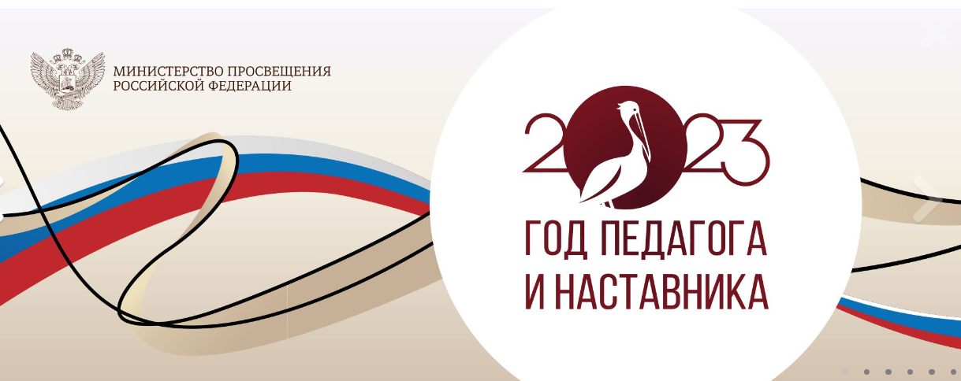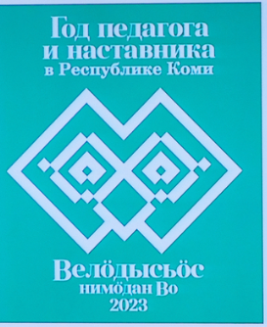

ПРОГРАММА
РЕГИОНАЛЬНОЙ НАУЧНО - МЕТОДИЧЕСКОЙ КОНФЕРЕНЦИИ «НОВЫЕ ПОДХОДЫ В НАСТАВНИЧЕСТВЕ»
30 МАРТА 2023. Начало в 10.00

Сыктывкар 2023
ПРОГРАММА
РЕГИОНАЛЬНОЙ НАУЧНО - МЕТОДИЧЕСКОЙ КОНФЕРЕНЦИИ «НОВЫЕ ПОДХОДЫ В НАСТАВНИЧЕСТВЕ»
30 МАРТА 2023 Г. Начало в 10.00
Адрес: г. Сыктывкар, ул. Коммунистическая, 25
СГУ имени Питирима Сорокина

Регламент проведения

РЕГИОНАЛЬНОЙ НАУЧНО - МЕТОДИЧЕСКОЙ КОНФЕРЕНЦИИ «НОВЫЕ ПОДХОДЫ В НАСТАВНИЧЕСТВЕ»

09.00 - 09.50 – регистрация участников конференции (301 аудитория, корпус № 8 СГУ им. Питирима Сорокина, ул. Коммунистическая, 25)
Выставка творческих работ по проектной деятельности обучающихся Коми республиканского лицея при СГУ им. Питирима Сорокина

10.00 – 10.10 – Приветствие участников конференции ( Ауд. 301)
10.10 – 11.10 – Уваровская Ольга Валентиновна, доцент ФГБОУ ВО «СГУ имени Питирима Сорокина», кандидат педагогических наук, доцент, Попова Ирина Львовна, заместитель директора ГОУ «КРЛ при СГУ»
Мастер – класс «Обобщение опыта учителя математики Коми республиканского лицея при СГУ им. Питирима Сорокина Поповой Ирины Львовны в формате праздника -презентации опыта учителя. (Ауд. 301)
11.10–11.30 – кофе -пауза (ауд. 325)

ПЛЕНАРНОЕ ЗАСЕДАНИЕ
(301 аудитория корпуса № 8 СГУ им. Питирима Сорокина)
Регламент выступления - 10 минут
Уваровская Ольга Валентиновна, доцент ФГБОУ ВО «СГУ имени Питирима Сорокина», кандидат педагогических наук, доцент.
Об итогах первого этапа конференции «Новые подходы в наставничестве»

Зимина Ирина Валериевна, Коми региональная общественная организация – экспертное управленческое сообщество. Председатель Координационного совета, кандидат экономических наук., доцент. Г. Сыктывкар
Формирование программ профразвития наставляемых: методические и ценностные аспекты

Аверин Александр Викторович, методист Государственного профессионального образовательного учреждения «Гимназия искусств при Главе Республики Коми» имени Ю.А. Спиридонова, кандидат психологических наук, доцент. Г. Сыктывкар
Организационно-методическое и психолого-педагогическое сопровождение наставнических пар

Кремер Иван Владимирович – заместитель директора по научно – методической работе МАОУ «Гимназия имени А.С. Пушкина» г. Сыктывкар.
«Конференция провалов» как способ организации наставнических пар (из опыта работы)
Ткаченко Алексей Александрович, заместитель директора ГПОУ «Сыктывкарский автомеханический техникум».
Опыт реализации программы наставничества в учреждении профессионального образования

Чеботарева Наталья Алимовна ,педагог – психолог, Кольцова Анастасия Георгиевна, воспитатель, социальный педагог ГУ РК «Детский дом им.А.А. Католикова для детей-сирот и детей, оставшихся без попечения родителей». Г. Сыктывкар
Распространение технологии эффективного добровольческого наставничества для воспитанников и выпускников учреждений для детей-сирот «Импульс»

ОБЕДЕННЫЙ ПЕРЕРЫВ 12.30 – 13.30

МАСТЕР – КЛАССЫ 13.30 – 14.00 (на выбор)
Аверин Александр Викторович, методист Государственного профессионального образовательного учреждения «Гимназия искусств при Главе Республики Коми» имени Ю.А. Спиридонова, кандидат психологических наук, доцент. (Ауд.131)
Разработка персонализированных программ наставничества педагогических работников

Баженов Илья Иванович, доцент, ФГБОУ ВО «СГУ имени Питирима Сорокина», кандидат физико – математических наук, доцент.( Ауд.136 ).
Экскурс в сервис Опросникум

Ляшок Вячеслав Алексеевич, заведующий центром информационных технологий в образовании ГОУДПО «КРИРО» ( Ауд. 141)
Цифровые помощники учителя в коммуникации: Информационно – коммуникационная платформа «СФЕРУМ» и VK Мессенджер

Уваровская Ольга Валентиновна, доцент ФГБОУ ВО «СГУ имени Питирима Сорокина», кандидат педагогических наук, доцент, Мамонтов Иван Александрович, учитель биологии МАОУ «СОШ № 25 им. В.Малышева» . г. Сыктывкар
Анализ урока на основе коучинга. (Ауд. 132)

КРУГЛЫЕ СТОЛЫ 14.10 – 15. 40
Круглый стол № 1 – модератор Терентьева Светлана Николаевна, директор института педагогики и психологии, кандидат педагогических наук, доцент. (Ауд. 131)

Головатова Агата Юрьевна, старший преподаватель ФГБОУ ВО «СГУ имени Питирима Сорокина».
Наставник - проводник в педагогическую профессию (анализ эссе «Мой профессиональный наставник: какой он?

Егорова Анна Петровна ГОУ РК " Специальная (коррекционная)школа №43" г.Инта
Тьютерство как педагогическая технология

Калинина Дина Николаевна, учитель начальных классов МАОУ «СОШ № 36», г. Сыктывкар
Проект конкурса – фестиваля инсценированной сказки на коми языке «Олiс – вылiс мойд» («Жила была сказака»)

Королева Наталия Гиоргиевна, учитель начальных классов МБОУ «СОШ с. Петрунь», г. Инта
Секреты» наставника. Опыт наставника при сопровождении молодого специалиста

Мишарина Мария Васильевна, обучающаяся МОУ «Сторожевская СОШ» .с. Сторожевск, Корткеросский район
Ангелина Михайловна Захаренко – руководитель, педагог, наставник

Некрасова Людмила Анатольевна, учитель начальных классов МОУ «СОШ № 15», г. Сыктывкар
Роль педагога наставника в начале практической деятельности молодого учителя.

Потапова Татьяна Александровна, учитель начальных классов, МАОУ «СОШ» с. Летка
Модель наставничества «Учитель - ученик»

Габова Элина Валерьевна, Мамонтова Элеонора Геннадьевна учителя начальных классов МОУ «СОШ № 15», г. Сыктывкар
Применение проектных задач как средство формирования функциональной грамотности учащихся начальных классов

Круглый стол № 2- модератор – Поберезкая Вита Федоровна, зав.кафедрой начального образования, кандидат педагогических наук, доцент. (Ауд. 132)

Гилева Ирина Ивановна, учитель русского языка и литературы МАОУ «Гимназия имени А.С. Пушкина» г. Сыктывкар
Реализация системы наставничества молодых педагогов

Долбешкина Елена Германовна, Распутина Ксения Станиславовна учителя иностранного языка МАОУ «Технологический лицей», г. Сыктывкар
Be A – Teacher!” «Будь лучшим Учителем! (из опыта работы)

Лисовская Лариса Ивановна, учитель иностранного языка МАОУ «СОШ № 30» г. Сыктывкар
Формирование траектории сотрудничества классного руководителя и детского коллектива

Кабатова Жанна Вячеславовна, заместитель директора института педагогики и психологи ФГБОУ ВО «СГУ им. Питирима Сорокина», старший преподаватель
Педагогическое сопровождение профессионального становления начинающих педагогов

Руина Мария Юрьевна, Кетова Надежда Ивановна учителя иностранного языка» МБОУ «СОШ им. Ю. А Гагарина » с. Объячево
Векторы развития системы наставничества в МБОУ «СОШ им. Ю. А Гагарина» с. Объячево

Чурсина Наталья Евгеньевна, учитель русского языка и литературы МБОУ “СОШ” с. Айкино, Рачина Светлана Владимировна, доцент ФГБОУ ВО «СГУ имени Питирима Сорокина», кандидат педагогических наук, доцент
Наставничество как траектория сотрудничества: классный руководитель - детское самоуправление

Нурадинов Альберт Салаватович, заместитель директора ГОУРК «Республиканский центр образования», г. Сыктывкар
Опыт организации целевой модели наставничества «Учитель-Учитель» в государственной общеобразовательной организации

Круглый стол № 3- модератор – Уваровская Ольга Валентиновна ,доцент кандидат педагогических наук, доцент. (Ауд. 136)

Алексеева Тамара Александровна, учитель математики, МБОУ «СОШ с. Петрунь», г. Инта
Наставничество – проводник в мире неизведанном. Формы наставничества: учитель – ученик
Емельянов Андрей Николаевич, учитель физической культуры МАОУ «СОШ №12 имени Олега Кошевого». Г. Сыктывкар
Роль наставничества в современной школе

Ермоленко Лилия Николаевна, учитель биологии МАОУ «Гимназия имени А.С. Пушкина» г. Сыктывкар
Наставничество учителя - предметника в профильном классе

Поздеева Валентина Тимофеевна, заместитель директора «МАОУ «СОШ №12 имени Олега Кошевого», г. Сыктывкар
Наставничество, как эффективная форма непрерывного профессионального развития учителей

Сивкова Юлия Дмитриевна, Кутлаков Тимофей Андреевич, обучающиеся 8 з класса (профильный по направлению «Химия – биология» МАОУ «Гимназия имени А.С.Пушкина», г. Сыктывкар
Наставничество учащихся в обучении профильного предмета - биологии

Торлопова Наталья Геннадьевна, преподаватель – методист АНО ЦХТ «Школа – студия «Радужка», руководитель проекта «Рождение северного мифа». Кандидат педагогических наук, доцент
Дистанционная площадка творческих конкурсов как форма дистанционного наставничества и методической поддержки педагогов

Чеснокова Ирина Николаевна, мастер производственного обучения МАОУ «Технический лицей», г. Сыктывкар
Наставничество в проектной деятельности учащихся

ЗАКРЫТИЕ КОНФЕРЕНЦИИ В ФОРМАТЕ МИТАПА 15 40- 16.00 (Ауд. 136)

Состав организационного комитета
Региональной научно-практической конференции «Новые подходы к наставничеству

Новикова Н.Н., д-р пед. наук, профессор, проректор по научной и инновационной деятельности ФГБОУ ВО «СГУ им. Питирима Сорокина» –председатель;
Члены организационного комитета:
Романчук Н.И., канд. с-х. наук, начальник Управления научной и инновационной деятельности ФГБОУ ВО «СГУ им. Питирима Сорокина»;
Терентьева С.Н., канд. пед. наук, доцент, директор Института педагогики и психологии;
Поберезкая В.Ф, канд. пед. наук, доцент, заведующий кафедрой начального образования Института педагогики и психологии;
Уваровская О.В., канд. пед. наук, доцент, доцент кафедры педагогики и психологии образования Института педагогики и психологии;
Баженов И.И., канд ф-м, наук, доцент кафедры прикладной математики и компьютерных наук Института точных наук и инновационных технологий;
Мальцева В.А., канд. фил. Наук, доцент кафедры начального образования Института педагогики и психологии;
Малышева Е.Ф., директор МАОУ «СОШ № 24» г. Сыктывкара;
Палкина М.А., директор ГАОУ РК «Лицей для одаренных детей».

